**Une équipe du travail :** Abdessadek Fajraoui, Francis Morissette, Tassadit Kaci, Ninel Strelkovska

**Le nom du projet** (options)  : **2e souffle**

2e vise de choses

Collège seconde main

**Références du fonctionnement (sites pareilles) :** <https://www.valorebooks.com/>

<https://www.campusbooks.com/>

<https://www.bkstr.com/efollettstore/home>

!!! <https://www.lethbridgecollegebookstore.ca/>

<https://www.hpb.com/home>

**Les références du design :**

<https://bashooka.com/inspiration/40-fantastic-online-book-store-web-designs/>

<https://designm.ag/web-designs/36-website-layouts-for-books-libraries/>

**Contexte et définition de problème :**

Les livres et les utiles pour les études collégiales sont chers. La possibilité d’en acheter usagés sauverait bien d’argent des étudiants. En plus, utiliser les objets seconde main est plus écologique et responsable. Après avoir fait l’étude de problème et l’analyse des applications pareilles, nous voyons que l’application pour vente des choses seconde main sauvera beaucoup du temps et d’argent pour celles et ceux qui cherchent les livres et des autres choses usagés, surtout dans le collège Ahuntsic, ou il y a un Coop qui s’occupe de vente des objets de cette sorte, mais il ne possède pas aucune application pour faciliter la recherche.

**Objectif du projet :**

Créer une application web autonome (aussi on peut l’attacher à l’Omnivox) qui permet de créer le compte d’usager et lui offrir les choses (on commence avec les livres) usagées selon ses besoins. L’application gère le répertoire des étudiants aussi que les COOPS de tous les écoles de Montréal qui one décidé de créer leurs comptes. Les comptes COOP ont els mêmes fonctions que les comptes étudiants (les COOPs peuvent acheter et vendre les livres).

Le répertoire de tous les objets disponibles peut être accessible à tout le monde sans enregistrement et connexion.

**Périmètre :**

Pour le moment, nous nous concentrons à la vente des livres usagés, mais le code d’application permettra la facilement adapter aux autres besoins (vente des autres choses usagées et les autres collèges)

Description fonctionnelle des besoins:

**Fonction principale #1**

Consulter le répertoire de tous les livres, sans enregistrement ni connexion (disponible à tout le monde partout)

**Fonction principale #2**

Inscription - enregistrer le compte usager pour activer la possibilité d’acheter et de vendre les livres. Donner le nom, prénom, adresse courriel, pseudo pour le chat.

Sous fonctions :

Donner une option de se connecter par Facebook ou Google (à la fin!). !!!Attention! On doit faire le protocol https pour ajouter ces fonctions!

**Fonction principale #3**

Connexion

Sous fonctions :

Mot de passe oublié - forgot your password functionality (le formulaire à rentrer l’adresse courriel) – la même pour le compte membre et école

Envoyer le lien à réinitialiser le mot de passe – la même pour le compte membre et école

Mot de passe sécuritaire (lettres, nombres)

**Fonction principale #4**

Enregistrer le livre pour la vente (télécharger le titre, l’auteur, l’année d’impression, l’édition (1,2 3), la langue, le département (je propose de le remplacer par catégorie avec select), le prix, la photo de la couverture, la description.

Sous fonctions :

Donner les contacts du vendeur (son courriel, Facebook, chat)

**Fonction principale #5**

Fonction de recherche des livres par titre, auteur, département, langue

**Fonction principale #6**

Créer le chat afin que le vendeur et l'acheteur puissent communiquer

**Fonction principale #7**

Inscription pour les COOP école. Créer le compte du Coop pour activer la possibilité d’acheter et de vendre les livres. Option de se connecter seulement par courriel. Le principe est le même que pour le membre. Connexion et réinitialisation du mot de passe sont les mêmes pour le membre et pour l’école.

**Fonction principale #8**

Réserver le livre pour le période maximum de 2 jours (après, la réservation doit être désactivée automatiquement).

**Fonction principale #9**

Ajouter les livres au panier (si on achète chez le même vendeur)

**Fonction principale #10**

Payer avec PayPal (simulation)

**Fonction principale #11**

Modification de données de livres à acheter et à vendre

**Fonction principale #12**

Suppression de données de livres à acheter et à vendre

**Fonction principale #13**

Modification de données de compte membre

**Fonction principale #14**

Suppression de compte membre

**Fonction principale #15**

Modification de données de compte école COOP

**Fonction principale #16**

Suppression de compte école COOP

**Fonction principale #17**

Page de contact - laisser un commentaire

Référence : 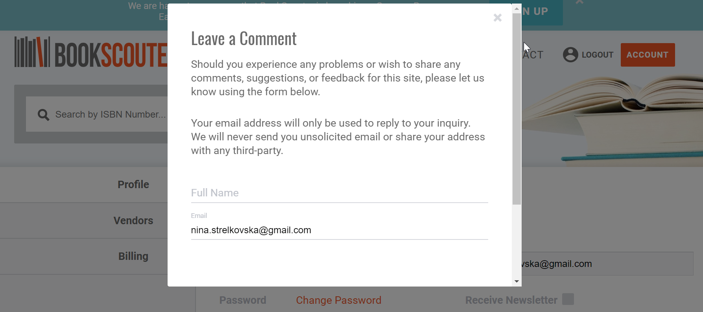

**Design idées (style) :**

Main page : <https://bookscouter.com/> or <https://pressworksonpaper.com/>

Les fonts :

<https://fonts.google.com/specimen/Eczar> (headers, footers)

<https://fonts.google.com/specimen/Roboto> (article)

Les images (previews):



Idée pour le logo :



Couleurs :

<https://palettegenerator.com/>

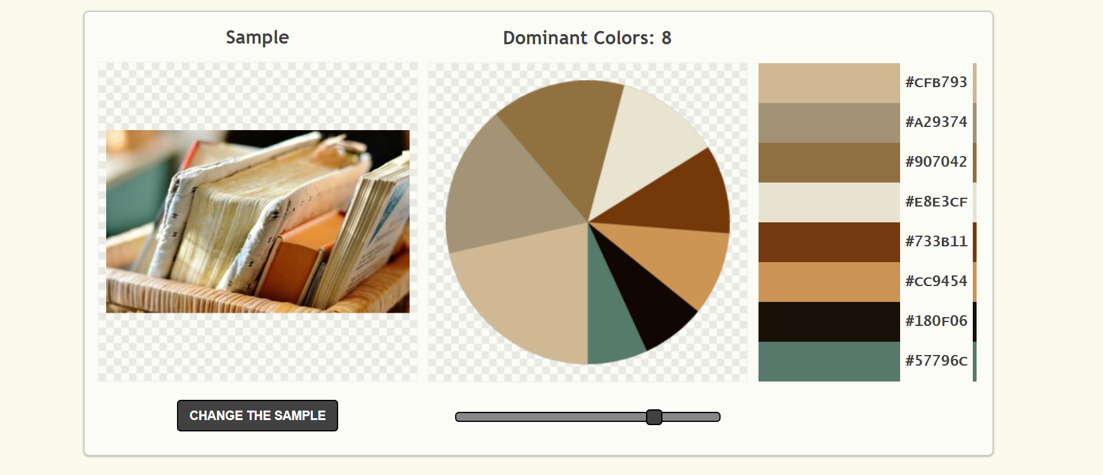

Texte du page d’accueil :

Bienvenue à 2 SOUFFLE, l’application gratuite qui vous aidera à acheter et de vendre des manuels usagés. Notre tâche est de faciliter l’échange des livres entre les étudiants des écoles différentes de Montréal pour économiser votre argent et sauver la planète contre les changements climatiques.

Vous pouvez consulter le répertoire sans inscription, mais pour acheter et vendre vous devez entre inscrits. Notre application est complètement automatique et ne fait aucune authentification des membres, c’est votre obligation de vérifier que l’information est bien valide avant de payer.